**DAFTAR GAMBAR**

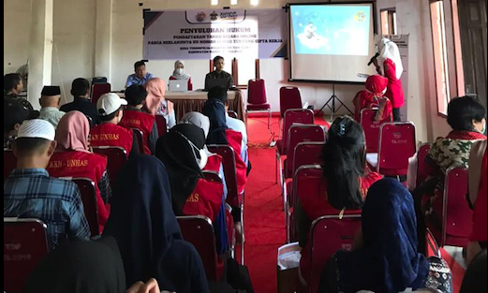

***Gambar 1:*** *Pembukaan Kegiatan*

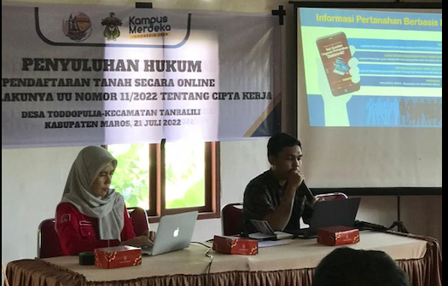

***Gambar 2:*** *Penyajian Materi oleh Akademisi dan Praktisi Pertanahan*

**DAFTAR GRAFIK**

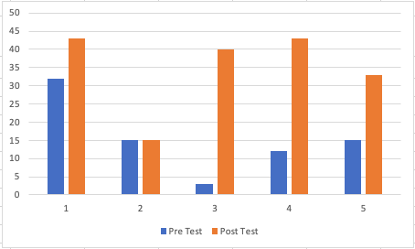

***Grafik 1.*** Hasil Skor *Pre Test dan Post Test* Peserta

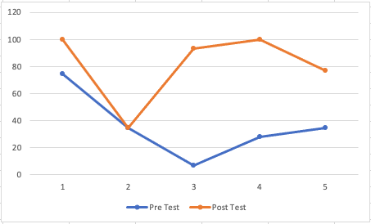

***Grafik 2:*** *Peningkatan pemahaman terkait pendaftaran tanah*